- 课程名称1
《目标管理与计划执行》训练营
- 课程背景
一些企业/银行初始条件相似，并采用了几乎相同的战略，最终结果却相去甚远。人们不禁要问：其中的奥妙与原因究竟何在？ 台湾著名学者汤明哲指出：一家企业的成功，30%靠战略，40%靠执行力，30%靠运气。可见，在战略意识足渐成熟的过程中,企业只有有效的执行既定的战略，才能赢得更多学习的时间和成长的机会，才可能赢得品牌的成长和卓越的业绩。 在新的形势、新的竞争条件下，中国企业行将如何应对新的变化？如何建立新的竞争优势，如何生存和发展？在经济全球化的今天，在夹缝中求生存的中国企业，首先要解决的问题不是规模的问题，不是经营战略和经营模式的问题，不是技术和服务的问题，而是在经营管理中最急需要解决的目标实现与执行落实问题。
执行难，执行力弱，执行效果差等执行综合症，为什么许多宏伟蓝图在执行中化为泡影？许多先进的理念和政策在执行中流于形式？许多管理人员的任务承诺在执行中被碾得粉碎？为什么同样的经营战略，执行的效果却有如此巨大的差异？当国家一再强调提高政府人员的行政能力时，这已昭示了提高执行力不仅在企业，而且已经上升到国家层面。伴随着中国的重新崛起和中国经济的再次腾飞，让执行文化扎根在每个中国人的心中，特别是企业从业者的心中；21世纪必将属于中国。
- 培训方式 理论讲授40％、互动案例讨论25％、练习25％、经验分享、答疑10％
- 课程对象 中高层经理人和核心主管
- 课程目的
1、掌握公司计划、部门计划和个人工作计划制定的步骤和方法；
2、有效掌握做好部门的工作计划和跟踪的方法，让计划落到实处；
3、掌握公司各部门目标管理的运用；
4、学习目标设定、目标分解和目标管理卡的填写；
5、掌握部门月度、年度工作总结的主要内容和报告结构，区分数据和管理报表的运用；
6、针对工作计划和存在的问题如何采取PDCA管理循环，给予有效管理与纠正。
- 课时安排: 2天（6小时/天）
- 本课程五大特色：
1、实战性：课程使用工作实际问题、矛盾冲突作为案例，现场模拟，分组研讨，讲师总结。
2、对抗性：培训本身就是一场竞争，分组对抗，成果分享，协作配合，最终获胜。
3、互动性：理论讲授、实战演练、案例讨论、游戏、分享、答疑全程互动。
4、精致性：实行小班制授课，设计精当，配备专业助教、设备、会场，安排适宜，科学合理。
5、权威性：本课程前了解客户需求,符合国内企业实际，引用国际同行先进成果和授课方式.
- 课程大纲
第一讲：计划制定与目标管理认知
A.计划制定
1、思考：企业是否需要科学管理的精神
2、计划与计划的种类、特性
4、制定有效计划的步骤
5、计划管理的过程、实施与跟进
6、制订计划的工具---工作计划的表格化、工具化、量化
7、个人计划－推移图表、甘特图、计划管制卡
B.目标管理
1、目标的重要性、种类和作用
2、目标设定的五大原则 (SMART)
3、目标设定的思考方向
4、SWOT原则分析及应用
第二讲：提高业绩型和开发能力型的目标管理
1、提高业绩型目标管理的定义
2、正确理解提高业绩型目标管理
3、提高业绩型目标管理制定目标的步骤
4、如何运用提高业绩型目标管理法
- 案例：提高业绩型目标设置
5、开发能力型目标管理制定目标的步骤
6、如何运用开发能力型目标管理法
- 开发能力型目标管理法的优缺点
- 开发能力型目标管理的技巧

第三讲：目标管理方式与时间进度
A.管理方式：
1、选择目标管理方式的原则
2、企业如何选择目标管理方式
3、企业管理的四类形态
4、目标管理的基本模式
5、选择管理方式时需要考虑的因素
B.时间进度
1、协调目标制定的时间安排
2、检查和考核目标管理的执行的时间进度
检查工作的时间进度
考核工作的时间进度
第四讲：如何确保实现目标的执行过程
1、执行人自主管理并及时反馈
2、上级授权、分权、支持、沟通协调及例外管理
3、逐级控制、检查及考核
4、跟踪检查要遵循的4个原则
5、以目标追踪卡跟进目标的执行
6、实行跟踪检查要注意的重点
7、跟踪检查的工具：“交办事项”和“重点事项”的跟踪检查办法
8、跟踪检查成果报告
第五讲 目标的执行要素及执行力提升方法
A.执行要素：
- 了解你的企业和你的员工
- 坚持以事实为基础
- 确立明确的目标和实现目标的先后顺序
- 跟进、了解你自己
- 对执行者进行奖励
- 提高员工能力和素质
B.执行先从自己做起--提升执行力的方法
- 自己先做一个有执行力的人，影响和建构一个执行力团队
- 每天进步一点点：多走一步、做好一点、多赢一点
- 执行就要达成结果.
- 管好自己的工作，不脱后腿；
- 了解对方更多信息，顺畅沟通，确保执行；
- 拥有管事的方法。
第六讲：目标的修正时机与评估成果方法
A.修正时机：
- 外界环境起了大变化
- 突发事件产生重大影响
- 企业内部起了在变化
- 出现了更好的构想及方法
B.评估目标执行成果的3种方法
- 按“目标完成程度”来评估
- 按“困难度、努力度、完成程度”来评估
- 按“计划阶段、执行阶段、完成阶段”来评估
第七讲：经理人工作效能与管理效能提升
A.提升工作效能 实现目标：
1.要事第一 2.善用管理工具--六点优先工作制
3.善用便利贴 4.颜色管理法
5.ABC法则运用 6.清单管理法
7.充分授权 8.同类事情一次做完
B.提升管理效能 实现目标：
1.重点管理：永远记住要事第一；
2.数字管理：学会用数字说话；
3.现场管理：任何要求要用现场验证，否则就是空谈。
4.目视管理：图片/影像/视频加深印象。
5.成果管理：除非达成目标，不要说你很努力。
6.效率管理：不增加产出（收入、效益），就减少投入（成本、代价）。环境家庭亦然。
7.简易管理：再复杂的问题都必须简化，流程、组织、模式、方法简化。
8.终点管理：任何事情都找到真正去做的人。
课程小结
- 备注
在合作中，本大纲会根据客户的实际需要，进行修改，增减课程内容。
- 主讲老师
曹爱宏老师

- 课程名称2
《统筹规划与系统执行---目标分解与结果达成》
- 课程背景
一些企业初始条件相似，并采用了几乎相同的战略，最终结果却相去甚远。人们不禁要问：其中的奥妙与原因究竟何在？ 台湾著名学者汤明哲指出：一家企业的成功，30%靠战略，40%靠执行力，30%靠运气。可见，在战略意识足渐成熟的过程中,企业只有有效的执行既定的战略，才能赢得更多学习的时间和成长的机会，才可能赢得品牌的成长和卓越的业绩。 在新的形势、新的竞争条件下，中国企业行将如何应对新的变化？如何建立新的竞争优势，如何生存和发展？在经济全球化的今天，在夹缝中求生存的中国企业，首先要解决的问题不是规模的问题，不是经营战略和经营模式的问题，不是技术和服务的问题，而是在经营管理中最急需要解决的目标管理与执行落实问题。
我们知道，目标管理是美国著名管理学家德鲁克于1954年在《管理的实践》一书首先提出，其主张“目标管理与自我控制”，随后在《管理—任务、责任、实践》一书中作了进一步阐述。德鲁克认为，并不是有了工作才有目标，而是相反，有了目标才能确定每个人的工作。所以“企业的使命和任务，必须转化为目标”，如果一个领域没有目标，这个领域的工作必然被忽视。因此管理者应该通过目标对下级进行管理，当组织高层管理者确定了组织目标后，必须对其进行有效分解，转变成各部门以及各个人的分目标，管理者根据分目标的完成情况对下级进行考核、评价和奖惩。本课程以实际案例为基础，结合理论与实践，运用工具与方法分别阐述以上模块。
- 培训方式 理论讲授40％、互动案例讨论25％、练习25％、经验分享、答疑10％
- 课程对象 中高层管理者和核心主管
- 课程目的：
1、详细了解公司战略，掌握在公司战略目标分解下的团队目标；
2、掌握公司各部门具体目标，共同协作实现团队目标；
3、有效掌握做好部门的工作计划和跟踪的方法，让计划落到实处；
4、学习目标设定、目标分解、目标实现和目标管理等用到的各种工具使用与落地。
- 课时安排: 2天（6小时/天）
- 本课程五大特色：
1、实战性：课程使用工作实际问题、矛盾冲突作为案例，现场模拟，分组研讨，讲师总结。
2、对抗性：培训本身就是一场竞争，分组对抗，成果分享，协作配合，最终获胜。
3、互动性：理论讲授、实战演练、案例讨论、游戏、分享、答疑全程互动。
4、精致性：实行小班制授课，设计精当，配备专业助教、设备、会场，安排适宜，科学合理。
5、权威性：本课程前了解客户需求,符合国内企业实际，引用国际同行先进成果和授课方式.
- 课程大纲
第一讲：企业统筹规划的要素与愿景
一、统筹规划的要素
1、反思以往战略规划制定的得失
2、统筹规划阶段的环境分析（国际、国内、行业优势、劣势）
3、战略规划发展思路
4、战略发展核心重点
5、本单位的资源分析
6、预期目标（各项目、产品、财务、人力资源等）
7、战略规划的各项保障条件
8、战略规划的风险分析及防范措施
二、企业整体的统筹规划要成为全员共同愿景
1、制订战略目标的五种方法 研讨：我们公司怎么做？
2、如何使战略目标成为员工的共同愿景
视频分析： 案例分析：
3、研讨：愿景落地的方法
团队协作矩阵图，案例：
个人任务矩阵图，案例：
现场演练：
三、企业战略的三种类型
1、稳妥性 2、期望型 3、冒险型

第二讲：企业目标分解与计划管理
一、企业战略规划的分解
1、空间分解 2、时间分解
3、综合平衡和系统协调 运用案例：中美合作生产MD-82大客机的五年规划
4、目标卡的运用 样本工具：
二、如何给下属设立目标：目标分解方法（DOAM法)
1.经理人在目标设定中的作用
2.定位－角色－岗位－任务－目标体系
3.目标分解方法：第一：行动方向（D） 第二：目标（O）
第三：行动计划（A） 第四：衡量标准（M）
4.经理人给下属设定目标的三个步骤
5.经理人与下属取得目标认同的步骤 ——课堂演练
三、制订计划的思路与原则
1.制订计划的五个步骤
2.制定计划的主要内容
3.制定计划必须回答的三个问题
4.计划执行中的问题分析与控制
5.计划的工具：工作计划分析表
案例研讨：某集团公司泄密事件
情境练习：资源竞赛 ——案例分析
四、目标计划执行进展总结
1.总结的方法
2.总结的氛围与频率
3.积极性反馈与发展性反馈
4.掌握使用——工作汇报分析表
5.复盘的四步流程与使用原则 ——案例分析
第三讲、经理人工作目标与计划的执行落地
一、何为执行力
1.执行的概念（GE、Dell、Lenovo）、战略与执行
2.测试：何为执行力？
二、高效执行要素：
- 了解你的企业和你的员工
- 坚持以事实为基础
- 确立明确的目标和实现目标的先后顺序
- 跟进、了解你自己
- 对执行者进行奖励
- 提高员工能力和素质 ——案例分析
三、打造团队执行力
1.执行力大厦、执行力的基础：共同的文化
2.执行力的支柱：规范的管理（目标体系、行为体系和评估体系）
3.塑造全员执行力
4.高效执行的八字方针 ——课堂练习
四、打造升个人执行力
自己先做一个有执行力的人，影响和建构一个执行力团队
每天进步一点点：多走一步、做好一点、多赢一点
执行就要达成结果.
管好自己的工作，不脱后腿；
了解对方更多信息，顺畅沟通，确保执行；
拥有管事的方法。 ——案例分析

第四讲、实现目标策略----提升工作效能与管理效能
一.提升工作效能 实现目标：
1.要事第一 2.善用管理工具--六点优先工作制
3.善用便利贴 4.颜色管理法
5.ABC法则运用 6.清单管理法
7.充分授权 8.同类事情一次做完 ——案例分析
二.提升管理效能 实现目标：
1.重点管理：永远记住要事第一；
2.数字管理：学会用数字说话；
3.现场管理：任何要求要用现场验证，否则就是空谈。
4.目视管理：图片/影像/视频加深印象。
5.成果管理：除非达成目标，不要说你很努力。
6.效率管理：不增加产出（收入、效益），就减少投入（成本、代价）。环境家庭亦然。
7.简易管理：再复杂的问题都必须简化，流程、组织、模式、方法简化。
8.终点管理：任何事情都找到真正去做的人。
课程小结 落地框架填写 课程答疑
- 备注
在合作中，本大纲会根据客户的实际需要，进行修改，增减课程内容。
- 主讲老师
曹爱宏老师

- 曹爱宏老师课程瞬间
曹爱宏老师北京大学中层经理人班《战略规划与系统执行》课程
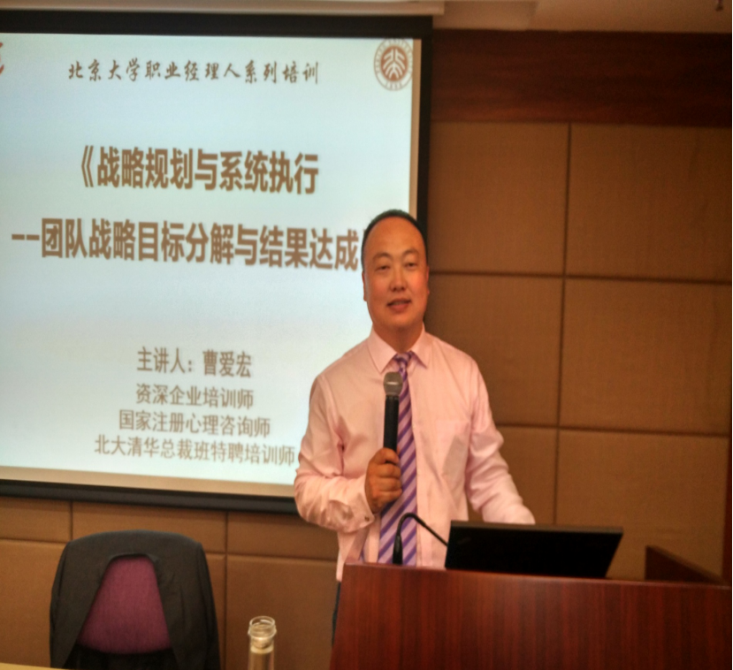

曹爱宏农行中层《目标管理与执行力》训练系列课程
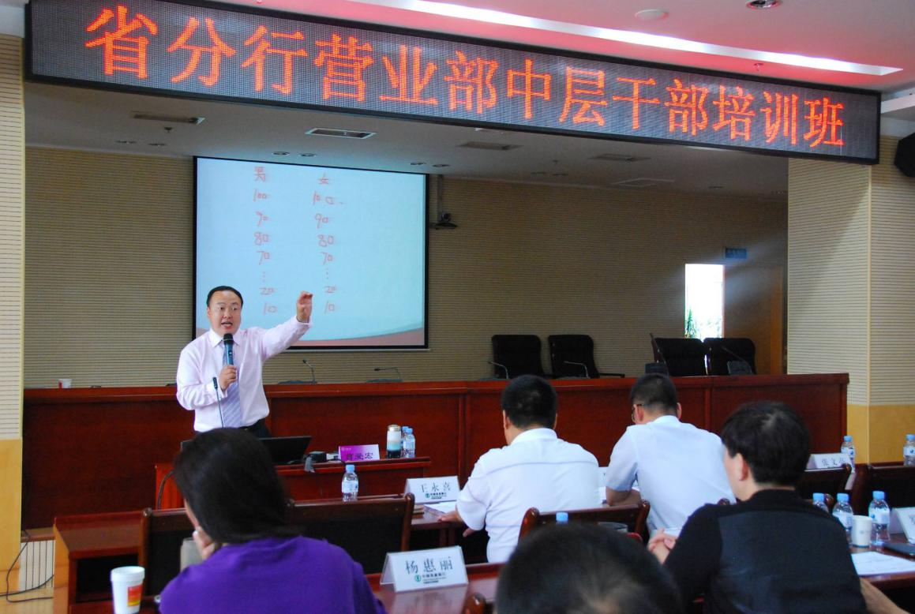

曹爱宏黑龙江农信《中层干部执行力》系列内训

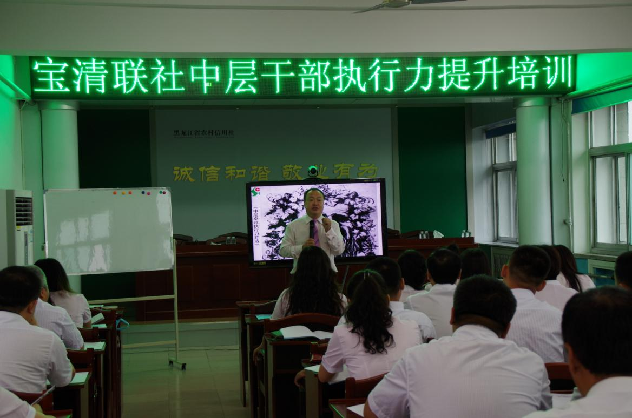

曹爱宏老师中行《实现工作目标，完成执行能力》系列内训
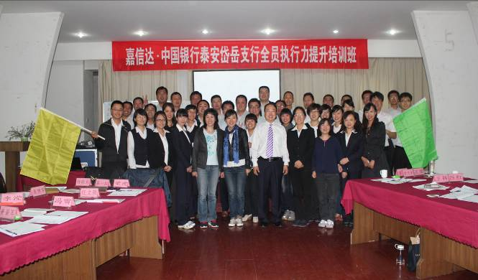

曹爱宏青岛澳柯玛《执行力内训》

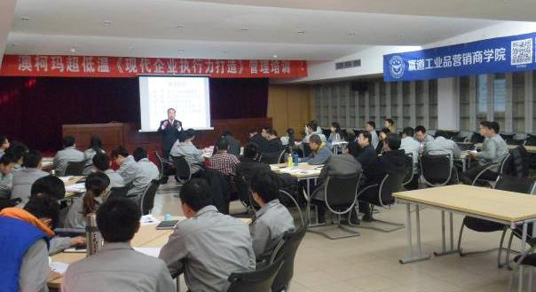

曹爱宏北京国药股份骨干《赢在执行》内训
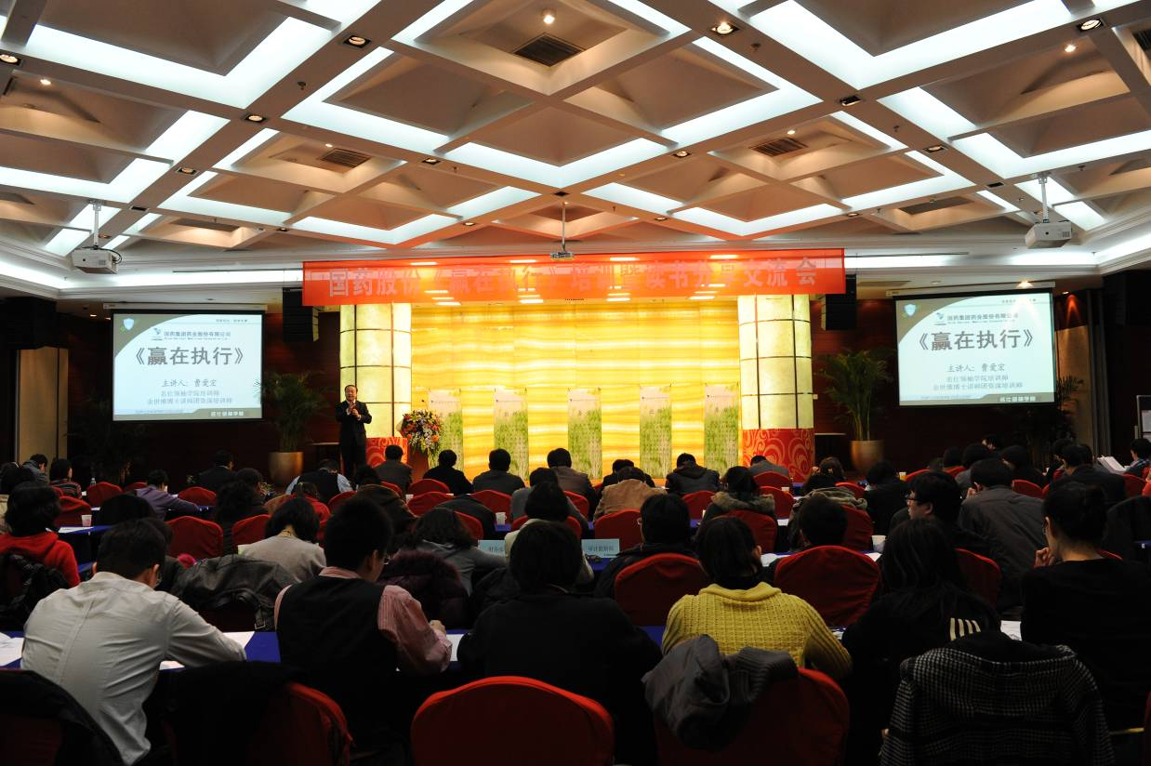

曹爱宏老师《执行力打造》公开课。
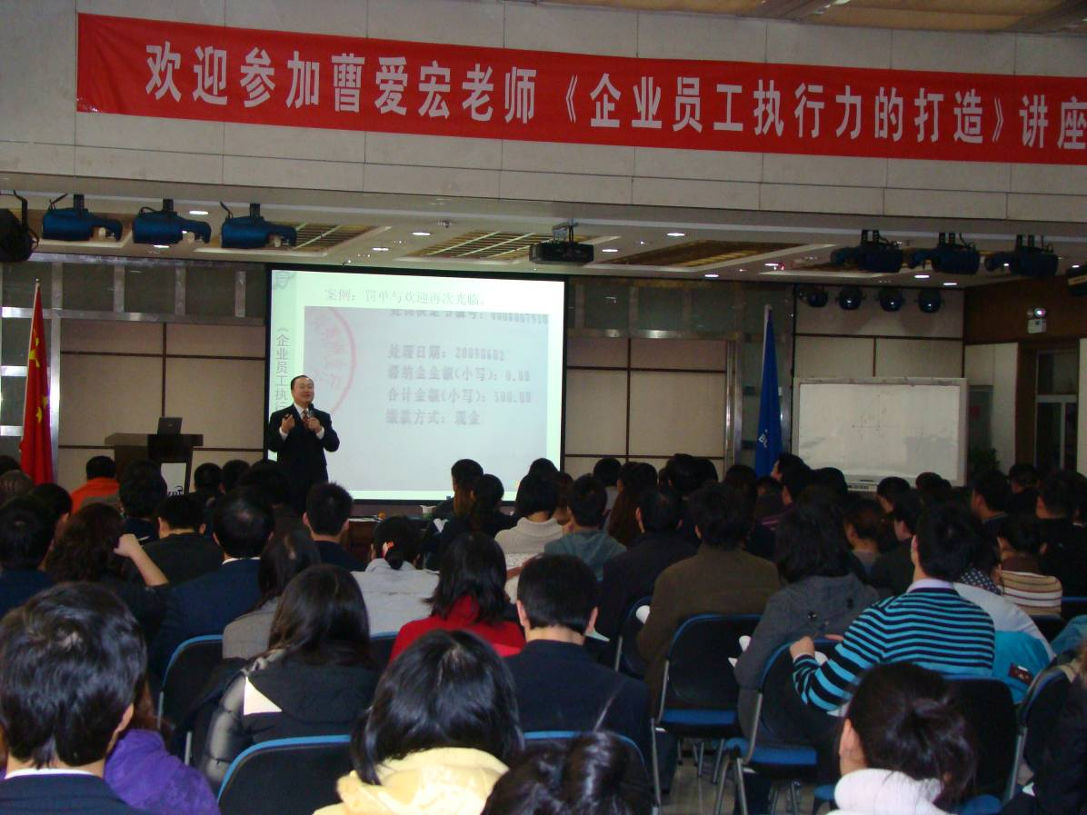

曹爱宏老师某集团公司内训课

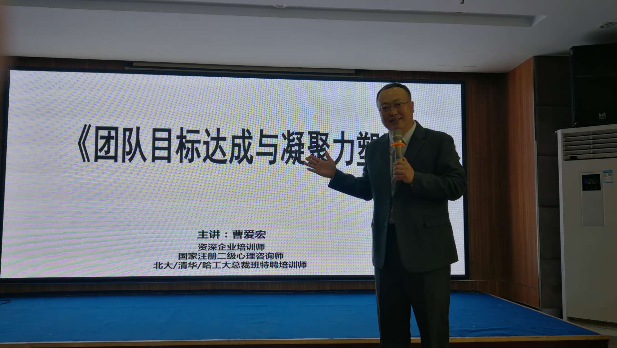

曹爱宏老师为解放军某部授课
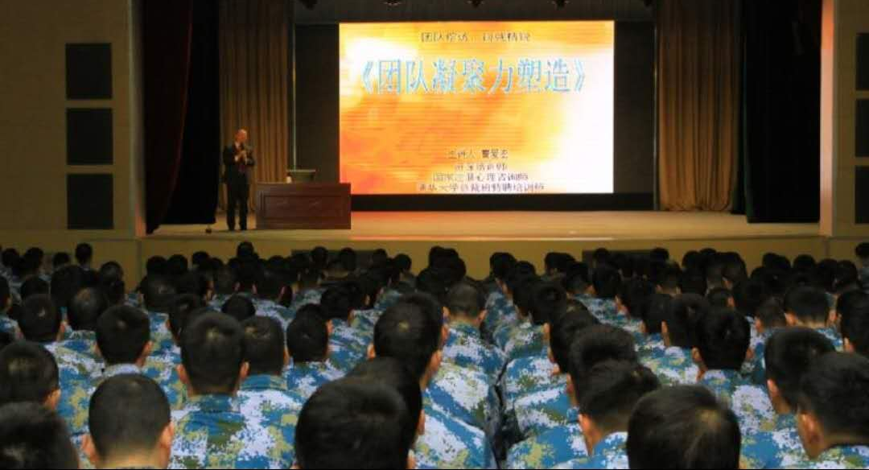

曹爱宏老师北大授课

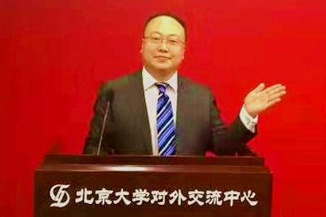

曹爱宏版权课程证书
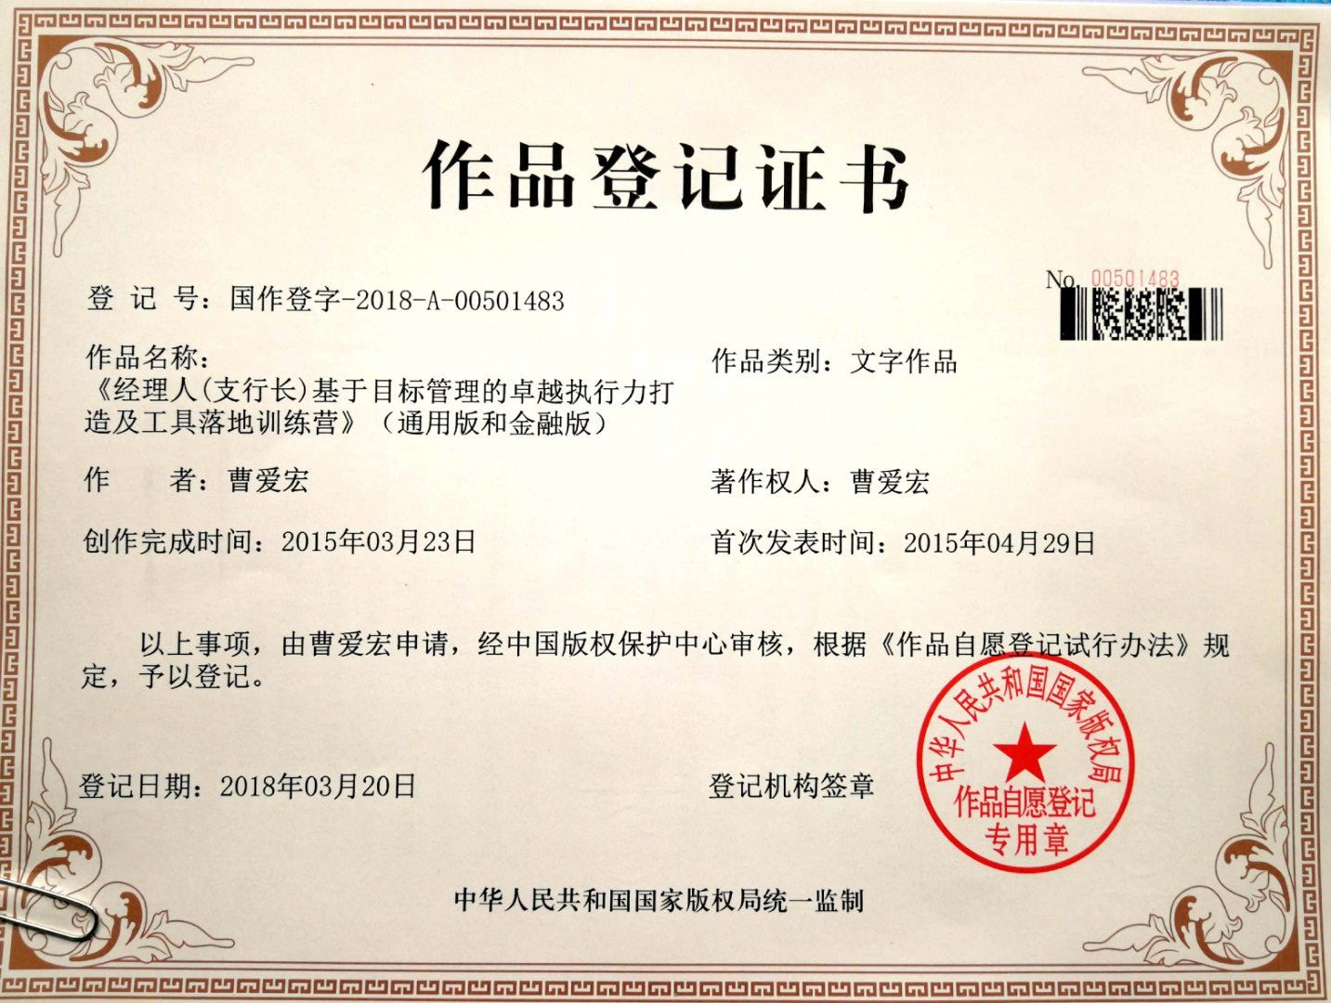

曹爱宏哈工大聘书
